Приложение 1
к Инструкции о порядке государственного учета, переноса воинских захоронений и захоронений жертв войн, регистрации захоронений иностранных военнослужащих на территории Республики Беларусь
и ведения автоматизированных банков данных

РЕСПУБЛИКА БЕЛАРУСЬ

ПАСПОРТ  воинского захоронения  (захоронения жертв войн) |  | 8811
 |  | (учетный номер)

1. Место и дата захоронения Могилевская область, г.Осиповичи, ул.Крупской
(область, район, город,

сельсовет, населенный пункт, число, месяц, год)
2. Вид захоронения индивидуальная могила
3. Охранная зона (границы захоронения) на кладбище 1,8364 га (2,25 м х 0,9 м)
4. Краткое описание захоронения и его состояние установлен деревянный обелиск с надписью «НЕИЗВЕСТНЫЙ Советский Солдат, погибший при освобождении г.Осиповичи в конце июня 1944 года».

5. Количество захороненных:
Всего | В том числе по категориям |  |  |  |  |  |  |  | Из них |  | Приме-  чание
Всего | военнослужащих |  | участников сопротивления |  | военнопленных |  | жертв войн |  |  |  | Приме-  чание
Всего | изве-  стных | неиз-  вест-  ных | изве-  стных | неиз-  вест-  ных | изве-  стных | неиз-  вест-  ных | изве-  стных | неиз-  вест-  ных | изве-  стных | неиз-  вест-  ных | Приме-  чание
1 | - | 1 | - | - | - | - | - | - | - | 1

6. Персональные сведения о захороненных:

№  п/п | Воинское звание | Фамилия | Собственное имя | Отчество (если таковое имеется) | Дата рождения | Дата гибели или смерти | Место первичного захоронения | Место службы | Место рождения и призыва
1 | - | - | - | - | - | конец июня 1944 г. | там же | - | -

7. Кто осуществляет уход за захоронением ______________________________ _ ________________________________________________________________________ ______________________________________________________________________________________________________________________________________________________

8. Фотоснимок захоронения |  | 9. Карта расположения
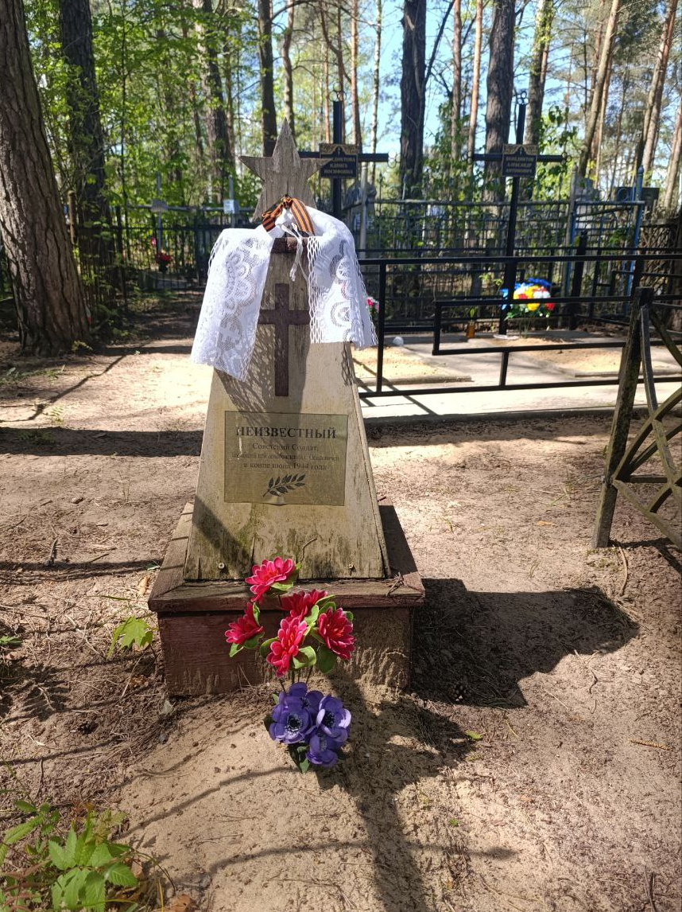 |  | 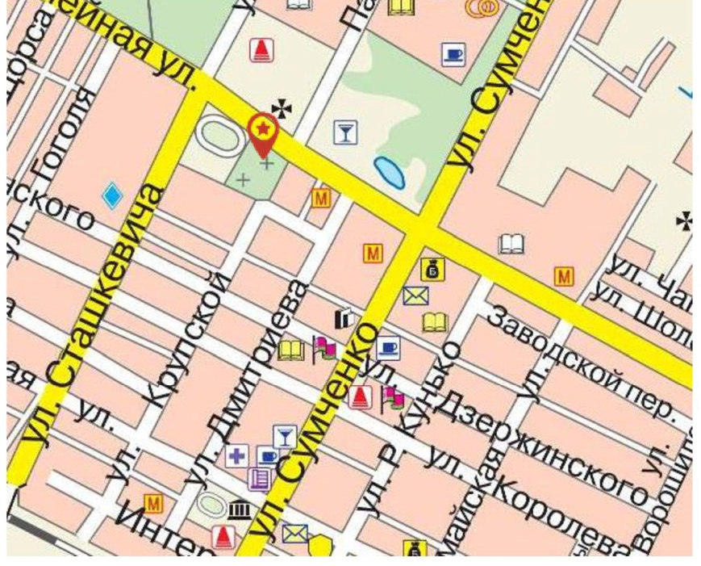

10. Дополнительная информация

